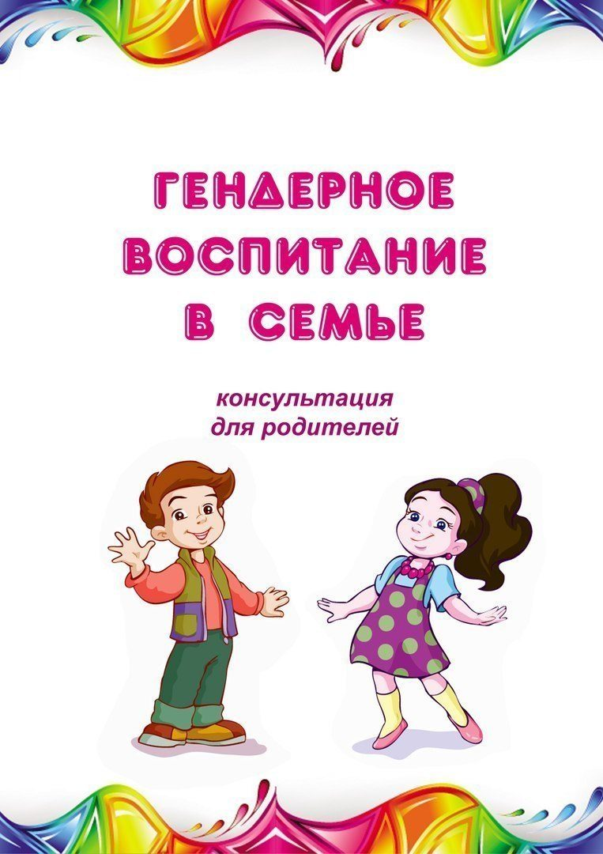
Консультация для родителей

Гендерное восспитание
в семье.

Воспитатель
Задорожная
Надежда
Владимировна.

От того, как мы воспитываем наших детей, напрямую зависит то, какими женщинами и мужчинами они вдальнейшем станут, какими родителями будут для своих детей. Все важнейшие качества личности, задатки и способности формируются именно в дошкольном возрасте.
Часто родители забывают, что девочки и мальчики по – разному видят, слышат, осязают, по – разному воспринимают пространство и ориентируются в нём, а главное, по – разному осмысливают всё, с чем сталкиваются в этом мире.
Наблюдая за современными детьми, можно отметить, что девочки становятся агрессивными и грубыми, а мальчики перенимают женский тип поведения, не умеют постоять за себя, слабы физически, лишены эмоциональной устойсивости, у них отсутствует культура поведения по отношению к девочкам.
Содержание игр детей также вызывает тревогу: дети демонстрируют модели поведения не соответствующие полу ребёнка, не умеют договариваться в игре, распределять роли. В прроцессе трудовой деятельности дети затрудняются самостоятельно распределять обязянности с учётом пола партнёра.Чтобы исправить ситуацию «смешения» полов, родителям нужно корректировать процесс воспитания девочек и мальчиков. Их ни в коем случае нельзя воспитывать одинаково. Они по – разному говорят и молчат, чувствуют и переживают. Поэтому есть рекомендации по их воспитанию.
Девочкам
- Очень важно, чтобы между дочерью, мамой и папой были тёплые, доверительные отношения, чтобы у девочки сложились впечатления о счастливой семейной жизни.
- Отцу следует находить время на общение с дочерью: показать, чем она ртличается от него, она другого пола. Но делать это с уважением, чтобы она поняла, что достойну любви мужчины.
- Уважать личность дочери, формировать её позитивную самооценку.
- У мамы должны быть с дочкой свои «женские» секретырегулярные разговоры по «душам».
- Мама должна привлечь внимание к «женским» домашним делам, передавая ей «секреты» своего мастерства.
- Девочки испытывают потребноность в том, чтобы их любили за то, какие они есть. Восхищайтесь ими!

Мальчикам
- Формировать чувство ответственности, поощрять желание делать мужскую работу.
- Обязательно должен быть физический телесный контакт – для повышения самооценки мальчика.
- Мама – заботится, а папа формирует мужчину.
- Задача родителей – проявлять по отношению к мальчику больше доверия и одобрения, чтобы мотивировать его к деятельности.

